**ACTIVIDADES DE MATEMÁTICAS Y LENGUA CASTELLANA PARA EL ALUMNO TAYSSIR (5ºB)**

**Problemas**

1.- En el congelador de Carmen hay 47polos. Si comparte con sus vecinos 12. ¿Cuántos polos le quedan?

**DATOS**

**OPERACIONES**

**SOLUCIÓN: ___________________________________**

2.- En el estuche de Francisco hay 12 rotuladores, 25 ceras y 15 lápices. ¿Cuántas pinturas hay en total?

**DATOS**

**OPERACIONES**

**SOLUCIÓN: ___________________________________**

**3.-** Alejandro tenía una estantería 47 coches de juguete y hemos quitado 23. ¿Cuántos coches han quedado?

**DATOS**

**OPERACIONES**

**SOLUCIÓN: ___________________________________**

4.-Francisco ha leído 22 páginas de un libro el sábado y 19 páginas el domingo. ¿Cuántas páginas ha leído en los dos días?

**DATOS**

**OPERACIONES**

**SOLUCIÓN: ___________________________________**

5.- Santiago ha recorrido en bicicleta 63 kilómetros en la primera etapa y 88 kilómetros en la segunda. ¿Cuántos kilómetros más ha recorrido en la segunda etapa que en la primera?

**DATOS**

**OPERACIONES**

**SOLUCIÓN: ___________________________________**

6.- Julia tiene en una caja 54 bombones y en otra 26 bombones. ¿Cuántos bombones tiene entre las dos cajas?

**DATOS**

**OPERACIONES**

**SOLUCIÓN: ___________________________________**

7.- Rafa tenía 79 gusanos de seda y regaló 34. ¿Cuántos gusanos le quedaron?

**DATOS**

**OPERACIONES**

**SOLUCIÓN: ___________________________________**

**8.-** Cuando Carmen fue al zoo había 52 animales y han introducido 28 especies más ¿cuántos animales hay ahora en total?

**DATOS**

**OPERACIONES**

**SOLUCIÓN: ___________________________________**

9.- La bicicleta de Santiago vale 99€ y la de Santiago 20€ menos. ¿Cuánto vale al bicicleta de Santiago?

**DATOS**

**OPERACIONES**

**SOLUCIÓN: ___________________________________**

10.- Carmen regaló a su prima un polo que costaba 78 cent, una bolsa de gusanitos que costaba 35 cent y un chicle que costó 12. ¿Cuánto dinero se gastó?

**DATOS**

**OPERACIONES**

**SOLUCIÓN: ___________________________________**

1. Una mochila cuesta 43 soles y una pelota, 28 soles. ¿Cuánto se paga por las dos cosas?



Se paga _________ soles.

b) Manolito tiene 64 canicas y regala 35 a Ángel. ¿Cuántas canicas le quedan a Manolito?



Le quedan _________ canicas.

c) Por navidad, Sarita recibió 18 regalos y Rosita, 29. ¿Cuántos regalos recibieron entre las dos?



Entre las dos recibieron ___ regalos.

d) En un saco tengo 52 zanahorias y en otro, 39. ¿Cuántas zanahorias tengo en total?



Tengo ______ zanahorias.



e) Por mi cumpleaños se inflaron 89 globos y en la fiesta se reventaron 25. ¿Cuántos globos quedan?



Quedan ______ globos.

f) El árbol de José tiene 85 peras. Después de recoger 48, ¿cuántas peras quedan en el árbol?



Quedan ______ peras.

1. Coloca y realiza estas sumas y restas en columna y después escribe el resultado en las operaciones que están en horizontal:

289 + 178= 394 – 267= 457 + 238= 354 – 187= 195 + 85= 246 – 169= 403 + 318= 363 – 191=

307 + 532+110= 228+123+481= 465 – 207=

945 – 904= 660+125+154= 234+356+121=

Columna:

289

+178_

1. Realiza las siguientes multiplicaciones:

543 789 345 821

X 2__ x 2_ x 2_ x2_

734 555 676 999

X 2__ x 2_ x 2_ x2_

1. Escribe todos los números pares del 1 al 100.

Números pares: 2 – 4 - _______________________________________

__________________________________________________________

__________________________________________________________

__________________________________________________________

____________________________________________________________________________________________________________________

__________________________________________________________

__________________________________________________________

**LENGUA**

**FÁBULA: “EL PASTOR MENTIROSO”**

Había una vez un pastor muy bromista y mentiroso. Todos los días, cuando regresaba a su casa, después de haber llevado a pastar a su rebaño, entraba corriendo en el pueblo gritando:

- ¡Viene el lobo! ¡Viene el lobo!

Al oír los gritos, todos los habitantes se metían en sus casas muertos de miedo. Y allí encerrados se quedaban hasta que oían de nuevo al pastor:

- ¡Ja, ja, ja! ¡No es verdad! ¡Sólo era una broma! ¡Tontos!

Y todos los días los habitantes del pueblo miraban malhumorados al pastor que siempre se alejaba riéndose. Todos los días… Hasta que… ¿Sabes qué pasó? Un día, como tantos otros, el pastor volvió corriendo al pueblo. Gritaba tanto o más que en otras ocasiones:

- ¡Viene el lobo! ¡Viene el lobo!

Pero esta vez corría más deprisa de lo normal y gritaba también más fuerte de lo normal… Sin embargo, los vecinos del pueblo no le hicieron ni caso, hartos ya de que el pastor les hubiera engañado tantas veces…

Y ¿Sabes cómo terminó todo? ¡Claro! Esta vez sí que fue verdad que venía el lobo. Y como nadie del pueblo le hizo caso, el pastor se quedó sin ovejas, pues el lobo se las comió todas.

**COMPRENSIÓN DE LA LECTURA**

**¿Qué dice el texto?:**

1ª) ¿Qué hace el pastor todos los días después de llevar a pastar su rebaño?

2ª) ¿Cómo reaccionan los habitantes del pueblo al oír sus gritos?

3ª) ¿Por qué el pastor siempre se aleja riéndose?

4ª) ¿Por qué un día los habitantes del pueblo no le hicieron ni caso?

5ª) ¿Qué expresiones del texto indican que aquel día era distinto de los demás?

6ª) Al final, ¿qué ocurrió con las ovejas?

7ª) Escribe si es verdadero o falso:

A) El pastor era bromista y mentiroso.

B) Los habitantes, al oír los gritos, salían de sus casas.

C) El pastor siempre se alejaba triste.

D) El pastor se quedó sin ovejas, pues el lobo se las comió todas.

**Ahora, tú opinas**

8ª) Crees que es correcta la actitud del pastor?

9ª) ¿Qué le ocurre por no decir la verdad?

10ª) ¿Qué harías tú para que los habitantes del pueblo volvieran a creer al pastor?

11ª) ¿Alguna vez has actuado como el pastor de la lectura? Explica cómo te has sentido en esta ocasión.

**PELITOS BLANCOS**

Había una vez una villa de conejos llamada “Orejas Caídas” que quedaba al norte de un bosque. A los conejos que vivían ahí les decían “orejas caídas” porque tenían las orejas inclinadas completamente hacia abajo. Los conejos de esta villa estaban muy orgullosos de sus orejas largas y caídas. Pero había un conejo joven de la villa que no se sentía muy feliz. Sus orejas eran diferentes pues las tenía paradas. Todos se burlaban de él y lo llamaban “Pelitos blancos”.

* Deberías estar orgulloso ya que tus orejas son igualitas a las que tenía tu abuelito, - le decía siempre su mamá.

Pero a Pelitos blancos no le gustaba verse diferente. Quería que sus orejas fueran largas y caídas como las de los demás conejos de su villa.

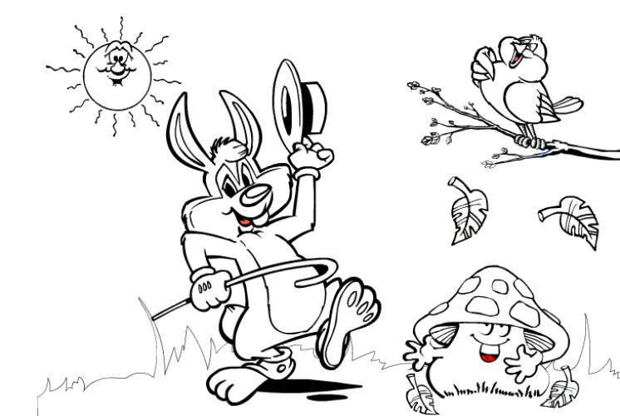

**Ahora marca la respuesta correcta :**

1. **¿De qué estaban orgullosos los conejos de la villa?**

**a** De sus padres.

**b** De sus orejas caídas.

**c** De su villa**.**

**2. ¿Por qué el conejito joven no se sentía feliz?**

**a** Porque sus orejas eran diferentes.

**b** Porque su mamá lo reñía.

**c** Porque sus amigos lo molestaban.

**3.¿Qué quiere decir “orejas inclinadas”?**

**a** Orejas paradas.

**b** Orejas caídas.

**c** Orejas diferentes.

**4. “Pelitos blancos” debía estar orgulloso porque:**

**a** Su madre lo quería mucho.

**b** Sus orejas eran únicas e iguales a las que tenía su abuelito.

**c** Porque sus orejas eran grandes y caídas.

**5. Este cuento nos enseña principalmente que:**

**a** Debemos aceptarnos como somos.

**b** No debemos tratar de aparentar lo que no somos.

**c** No debemos preocuparnos por parecernos a los demás.

**VENCE LA PEREZA**

Dos hombres sembraron.

Uno se contentó con arrojar la semilla y confió para que brotara en la lluvia, el sol y el rocío. El otro comenzó por labrar la tierra, luego sembró, y cuando brotó la semilla, la regó con esmero y estuvo siempre al cuidado.

Sucedió que la semilla sembrada por el primero nació raquítica, el sol la quemó y la sofocaron las malas hierbas.

La semilla del otro nació con vigor, tomó incremento la planta, se elevó cubierta de follaje y, llegado el otoño, dio abundantes frutos.

He aquí la diferencia que hay entre la ociosidad y el trabajo. La pereza lo esteriliza todo y el trabajo produce siempre bienestar.

**(Adaptación de las Leyendas para niños, de Enar Catalá)**

**Responde:**

1. ¿Qué diferencia encuentras entre los dos hombres que sembraron la semillas?

____________________________________________________________

____________________________________________________________

____________________________________________________________

____________________________________________________________

____________________________________________________________

____________________________________________________________

____________________________________________________________

2. ¿Qué necesita una planta para crecer?

____________________________________________________________

____________________________________________________________

____________________________________________________________

3. ¿Qué lección nos enseña la lectura?

____________________________________________________________

____________________________________________________________

____________________________________________________________

4. Dibuja una planta según se indica en recuadro.



NO OLVIDES LEER TODOS LOS DÍAS 15 MINUTOS EN VOZ ALTA A ALGÚN MIEMBRO DE TU FAMILIA Y ESCRIBIR UN CUENTO DIVERTIDO PARA NUESTRA BIBLIOTECA DE LA CLASE.